26 Le Louvre  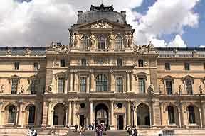 | - le plus grand musée du monde  - la Joconde de Léonardo da Vinci  - l'entrée se trouve dans la pyramide depuis 1986  - un ancien château pour les rois

LES VERBES

 | être=vara |  |  | avoir=ha |  |  | faire=göra |  |  | aller=gå
je |  |  | je |  |  | je |  |  | je
tu |  |  | tu |  |  | tu |  |  | tu
il |  |  | il |  |  | il |  |  | il
nous |  |  | nous |  |  | nous |  |  | nous
vous |  |  | vous |  |  | vous |  |  | vous
ils |  |  | ils |  |  | ils |  |  | ils

LES PRONOMS POSSESSIFS

singulier - ental |  |  |  | pluriel - flertal
 | masculin | féminin |  |  | masculin+féminin
min, mitt |  |  |  | mina
din, ditt |  |  |  | dina
hans, hennes, sin, sitt |  |  |  | hans, hennes, sina
vår, vårt |  |  |  | våra
er, ert |  |  |  | era
deras |  |  |  | deras

FORM

lettre (f) | brev | ett brev | brevet | breven
billet (m) | sedel | en sedel | sedeln | sedlarna
ordinateur (m) | dator | en dator | datorn | datorerna
école (f) | skola | en skola | skolan | skolorna
prof (m) | lärare | en lärare | läraren | lärarna
hôtel (m) | hotell | ett hotell | hotellet | hotellen

Le Centre Pompidou  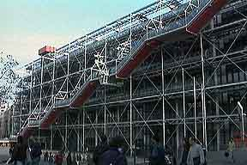  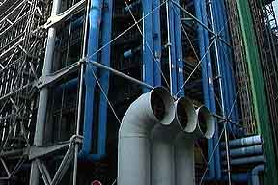 | - c'est un centre culturel; la maison de la Culture à Paris  - le nom vient du président Georges Pompidou (1969-1974)  - une construction très bizarre - tous les tuyaux à l'extérieur  - il ouvre en 1977  - la construction a été inaugurée en 1977  - hauteur: 42 mètres  - longueur 166 mètres, largeur 60 m  - chaque niveau comporte 7500 m²  - le monument parisien le plus visité

LES NÉGATIONS – Sätt meningarna i INTE-form

1 | je travaille | jag arbetar
2 | elle regarde la télé | hon tittar på teve
3 | vous venez ce soir | ni kommer i kväll
4 | c’est difficile | det är svårt
5 | j’ai 50 ans | jag är 50 år gammal
6 | il lit un livre | han läser en bok
7 | je suis Suédois | jag är svensk
8 | vous gagnez souvent | ni vinner ofta
9 | tu joues aux cartes | du spelar kort
10 | j’ai mal au pied | jag har ont i foten

L'Hôtel des Invalides  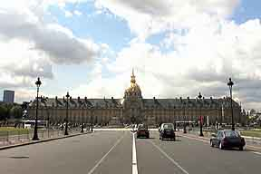 | - le Roi-Soleil fonde cet hôtel pour les handicapés de la guerre en 1670  - une grande esplanade devant, construite par Robert de Cotte, longueur 500 mètres et largeur 250 m  - ici se trouve le tombeau de Napoléon  - la façade est longue de 196 mètres  - aujourd’hui le musée de l’Armée  - le matin du 14 juillet des émeutiers y viennent pour chercher des armes

LE GÉNITIF

1 | Kons sjukdom (une vache=en ko ; une maladie=en sjukdom)
 |  | svensk översättning
2 | Lärarens elever (un prof – un élève)
 |  | svensk översättning
3 | Pierres hund (un chien)
 |  | svensk översättning
4 | Presidentens tal (un président – un discours)
 |  | svensk översättning
5 | Kvinnans dag (une femme – un jour)
 |  | svensk översättning
6 | Flygplanets passagerare. (un avion – un passager)
 |  | svensk översättning
7 | Menyernas pris (un menu – un prix)
 |  | svensk översättning
8 | Simhallens vatten (une piscine – une eau)
 |  | svensk översättning
9 | Flickornas kärlek (une fille – un amour)
 |  | svensk översättning

La Sorbonne
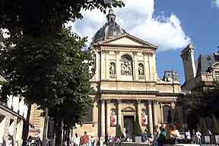 | - la première université de Paris fondée en 1253 par Robert de Sorbon

LES ADJECTIFS

1 | en gul skjorta
2 | två gröna tröjor
3 | tre fula böcker
4 | fyra vackra pojkar
5 | fem söta flickor
6 | sex stora kaféer
7 | sju svåra prov (un contrôle)
8 | åtta små öron
9 | nio röda bilar
10 | tio blåa kort (une carte)
11 | elva konstiga elever
12 | tolv svarta fåglar
13 | tretton vita katter
14 | fjorton gamla pojkar
15 | femton roliga filmer (un film – drôle)

Le Sacré-Cœur  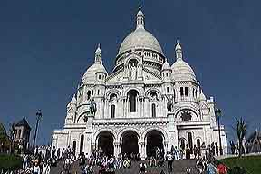 | - une église blanche  - elle se trouve dans le quartier de Montmartre sur une colline  - construite de 1876-1919  - la cloche, la Savoyarde, pèse 18836 kilos  - l’intérieur est décoré de mosaïques  - hauteur 80 mètres

FRÅGEORD – LES PRONOMS INTERROGATIFS

1 | när | var | hur | varför | vem
2 | vilken, vilket | vad |  | hur dags | hur många
3 | Var är toaletten ?
4 | Var bor du ?
5 | Vad heter du ?
6 | Vilken är huvudstaden ?
7 | Vilket väder är det ?
8 | Vad är det ?
9 | Vem är det ?
10 | Vad är en croque-madame ?
11 | När börjar filmen ?
12 | Hur är du ? (Hur ser du ut ?)
13 | Hur gammal är du ?
14 | Vad kostar det ?
15 | Var ligger tunnelbanan ?

le plus vieux pont de Paris - Le Pont-Neuf  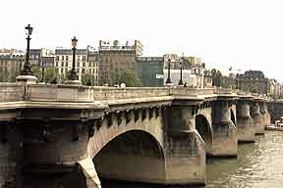 | le fleuve à Paris s'appelle la Seine  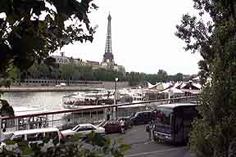

LES VERBES

 | infinitif | participe présent | participe passé | présent
 | tricher
 | futur | imparfait | passé composé | présent
je
tu
il
nous
vous
ils
 | conditionnel | subjonctif | plusqueparfait | impératif
je
tu
il
nous
vous
ils
==============================================================================================
 | infinitif | participe présent |  | participe passé |  | présent
 | étudier
 | futur | imparfait |  | passé composé |  | présent
je
tu
il
nous
vous
ils
 | conditionnel | subjonctif |  | plusqueparfait |  | impératif
je
tu
il
nous
vous
ils
la Place de la Concorde  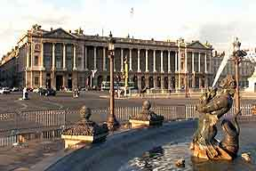 |  |  | 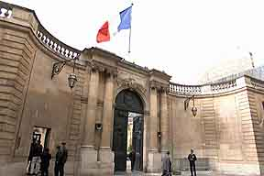 |  | l'Hôtel de Matignon ici habite le Premier ministre

QUESTIONS COURANTES – VANLIGA FRÅGOR

1 | Hur mycket är klockan ?
2 | Vad gör du ?
3 | Vad tycker du om ?
4 | Vill du gå på bio med mig ?
5 | Vilket datum är det idag ?
6 | Vad är det för dag ?
7 | När är din födelsedag ?
8 | Har du syskon ?
9 | Vilken färg gillar du ?
10 | Ursäkta, hur kommer man till Notre Dame ?
11 | Vad önskar ni ?
12 | Finns det en post här ?
13 | Vad tycker du ?
14 | Kan jag hjälpa er ?
15 | Vad kostar det ?
les Champs-Elysées  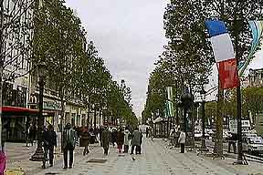 |  | - la plus belle avenue du monde  - se termine avec l'Arc de Triomphe  - c’est Marie de Médicis qui commence sa construction en 1616  - en 1724 le duc d’Antin prolonge la construction jusqu’à la butte de Chaillot  - prend son nom actuel en 1709

PHRASES COURANTES – VANLIGA MENINGAR

1 | Tag andra gatan till vänster.
2 | Det är varmt och vackert väder.
3 | Det är dåligt väder.
4 | Det regnar.
5 | Klockan är kvart i tre.
6 | Jag heter...........
7 | Jag tycker om musik.
8 | Hur mår du ?
9 | Jag skulle vilja ha en kaffe, tack.
10 | Kyparen ! Notan, tack.
11 | Har ni svenska tidningar ?
12 | Tag linje 2 riktning la Défense och byt i la Bastille.
13 | Vad heter huvudstaden i Norge ?
14 | Kan ni tala långsammare tack ?
15 | Jag förstår inte.

l'Arche de la Défense  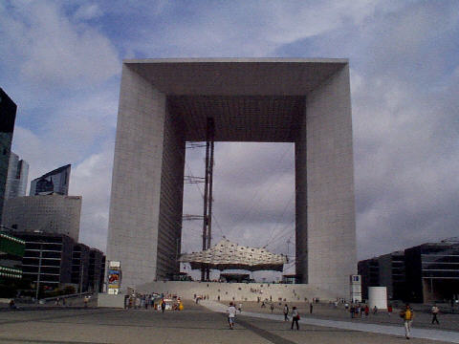 | - le dernier des arcs de Triomphe à Paris  - construit par l'architecte danois Otto von Spreckelsen  - hauteur 104 m et l'arc est entièrement blanc  - un immense centre commercial se trouve ici  - se trouve dans le quartier de la Défense

LES CHIFFRES

10 |  | 20
30 |  | 40
50 |  | 60
70 |  | 80
90 |  | 100
15 |  | 26
37 |  | 48
59 |  | 64
73 |  | 82
91 |  | 94
72 |  | 96
69 |  | 45
1000 |  | 500
22 |  | 87
98 |  | 11
le château de Versailles  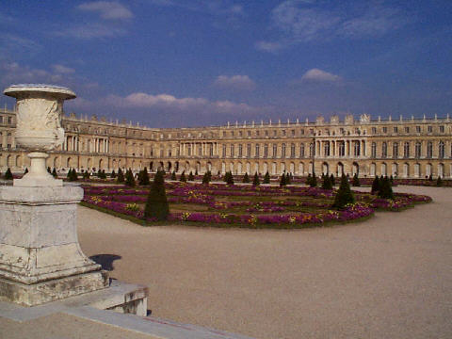 | la flamme de la Liberté  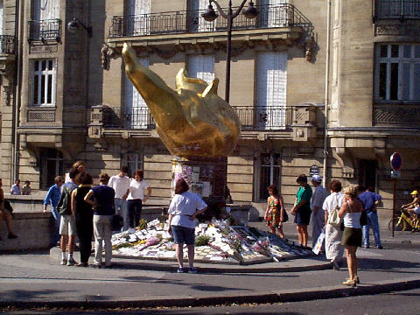 |  | la Place du Tertre  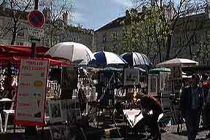

MENINGSBYGGNAD – LA CONSTRUCTION DE PHRASES

1 | Jag har en liten hund som heter Fidèle.
2 | Hon är svensk och hon har tre gula cyklar.
3 | Vi är inte fula !
4 | Du äter en god pizza.
5 | Det finns vargar (des loups) i Sverige.
6 | Vill du gå på restaurang med mig i kväll ?
7 | Vad har du gjort ?
8 | Det finns inte älgar (des élans) i Frankrike.
9 | Det är roligt att titta på teve.
10 | Jag vet inte om (si) du skulle vilja gå ut med mig. (sortir)
11 | Har ni en svart hund ?
12 | Hon har inte glasögon.
13 | Jag skulle vilja köpa en stor svensk häst.
14 | Jag hatar att sporta.
15 | Kan du hjälpa (aider) den gamla damen att (à) hitta banken ?

l'Hôtel de Ville  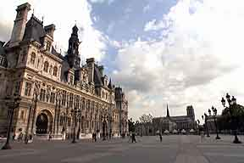 | le Stade de France  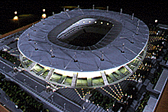 | l'Assemblée Nationale  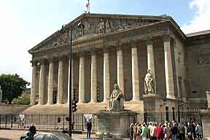

SITUATIONS COURANTES - VANLIGA SITUATIONER

1 | presentera dig själv utförligt
2 | beskriv dig själv
3 | beställa mat på en restaurang
4 | fråga efter vägen
5 | förklara vägen
6 | ställa vanliga frågor om väder, tid, datum
7 | tala om vädret
8 | kunna siffrorna
9 | kunna klockan
10 | tala om vad du gillar och inte gillar
11 | fråga vad en kompis gör
12 | föreslå saker att göra med en kompis
13 | tala om hur du mår
14 | fråga vad något är för något
15 | kunna handla i en fransk affär

l'Elysée - ici habite le président  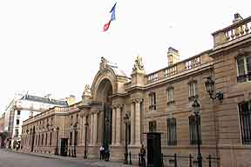 | la fontaine des Innocents  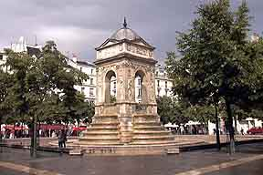

LES VERBES – JOUER=ATT SPELA

1 | jag spelar | hon skulle spela
2 | vi har spelat | de spelade
3 | de ska/kommer att spela | jag skulle spela
4 | du skulle spela | du ska/kommer att spela
5 | ni spelade | hon spelar
6 | ni har spelat | vi skulle spela
7 | vi spelade | de har spelat
8 | du spelar | jag spelade
9 | vi ska/kommer att spela | de skulle spela
10 | jag ska/kommer att spela | du har spelat
11 | hon spelade | vi spelar
12 | ni ska/kommer att spela | ni skulle spela
13 | jag har spelat | du spelade
14 | han ska/kommer att spela | de spelar
15 | ni spelar | han har spelat

le Petit Palais  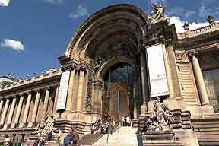 | le Grand Palais  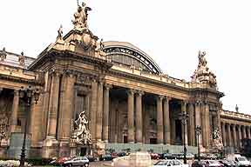 | la Cité des Sciences  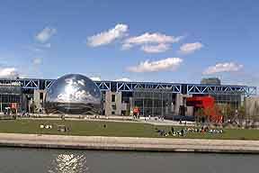

LES PRONOMS PERSONNELS

1 | Elle mange des bananes.
2 | Nicolas déteste Sylvie.
3 | Arnaud Clément va au cinéma.
4 | Édith Piaf écrit à Yves Montand.
5 | Je connais tes qualités.
6 | Tu ne manges plus de viande ?
7 | Roch Voisine écoute de la musique.
8 | Henri Leconte a fait du tennis.
9 | Le Président français habite à l’Elysée.
10 | Les élèves répondent aux questions.
11 | Guillaume pose une question à ses parents.
12 | Cécile demande votre passeport.
13 | Nous avons du fromage français.
14 | Tu connais leur cousine ?
15 | Vous allez à la patinoire ?

le Panthéon  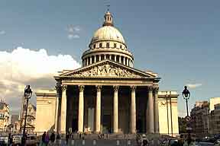 | - Louis XV construit l'église du Panthéon  - elle devient un temple en 1885  - beaucoup de gens célèbres sont enterrés ici: Rousseau, Voltaire, Hugo, Mirabeau, Malraux, Curie  - longueur 110 mètres, largeur 84 mètres, hauteur 83 m  - le Panthéon se trouve dans le quartier Latin pas loin du jardin du Luxembourg

ALLER AU RESTAURANT

1 | Hejsan ! Jag skulle vilja äta middag.
2 | Vi har ett bord därborta.
3 | Kan jag få matsedeln tack ?
4 | Har ni bestämt er ?
5 | Ja, till förrätt tar jag sniglar.
6 | Och till varmrätt ?
7 | Jag skulle vilja ha en köttbit.
8 | Vilken stekning ?
9 | Välstekt tack.
10 | Och vad vill ni dricka ? (Och till dryck ?)
11 | Jag tar en flaska mineralvatten med kolsyra.
12 | Smakade det bra ?
13 | Kan jag få notan tack !
14 | Här är notan
15 | Tack och god kväll.

